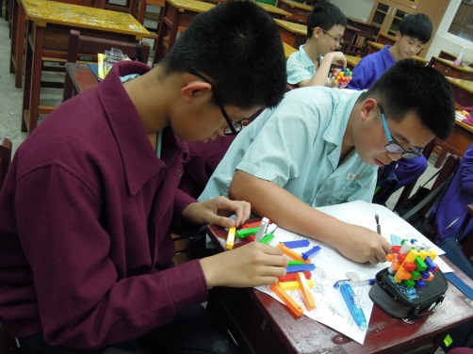 |  | 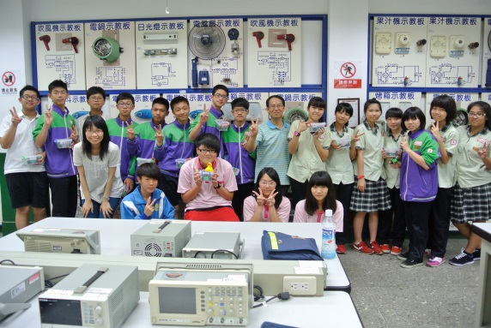
楊梅高中辦理「金頭腦擂臺」益智數學研習，由魔術方塊達人許技江老師進行授課。(圖-楊梅高中提供) |  | 楊梅高中辦理職涯探索體驗營-國中生體驗各類科實作。(圖-楊梅高中提供)
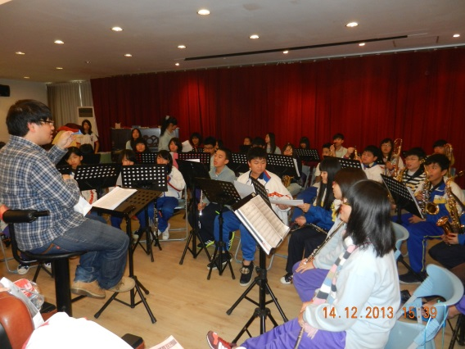 |  | 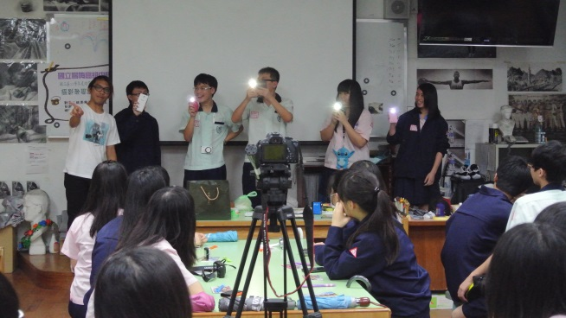
楊梅高中辦理藝文交流-藝動青春管樂營，讓在地學子交流技巧，以樂會友。(圖-楊梅高中提供) |  | 楊梅高中辦理傳媒追追追-新聞類試探營隊，圖為小記者攝影營。(圖-楊梅高中提供)
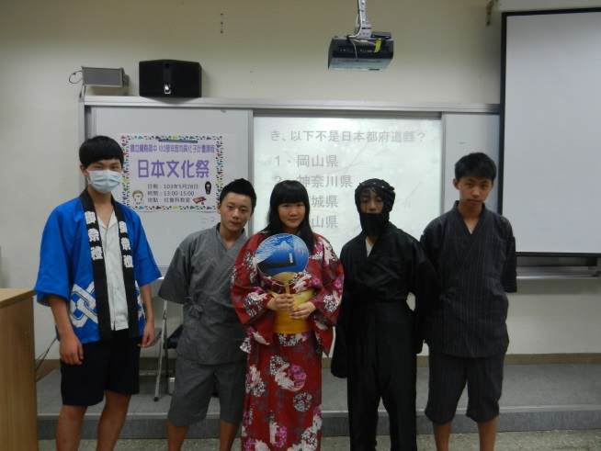 |  | 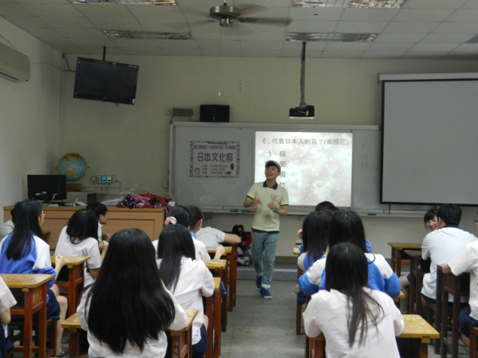
楊梅高中辦理多元文化體驗-日本文化祭，外聘姜正文老師，不僅教授日語，也教授日本民情風俗。老師還特地帶了一箱日本服飾，圖為國中生體驗裝扮。(圖-楊梅高中提供)

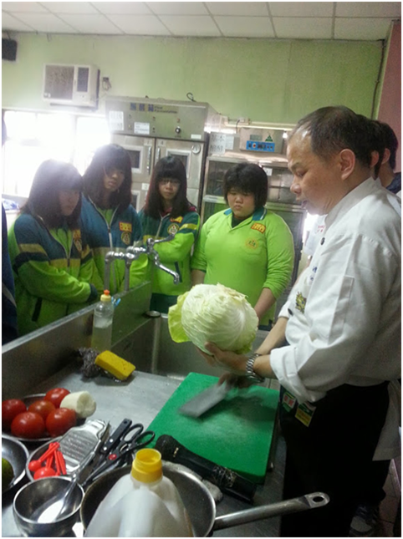 |  | 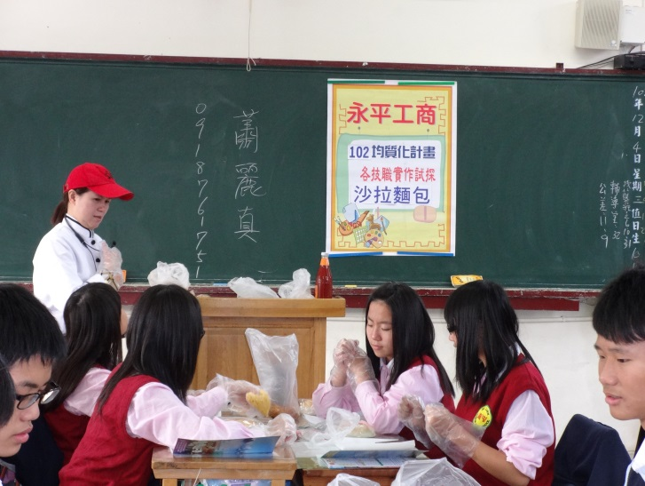
清華高中主辦之「美味生活」營隊(圖-清華高中提供) | 永平工商技職課程實作演練，同學都努力想變成廚藝達人。(圖-永平工商提供)

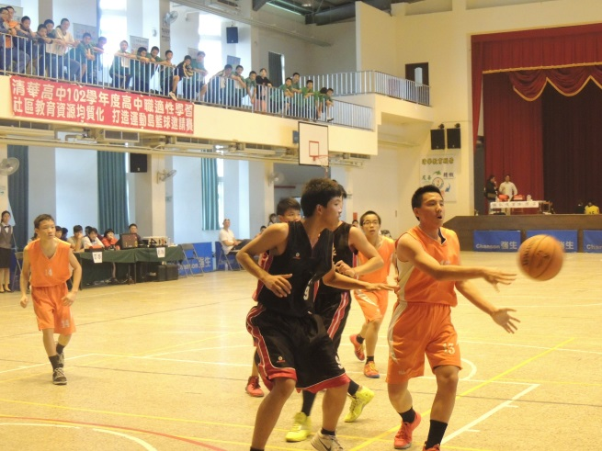 | 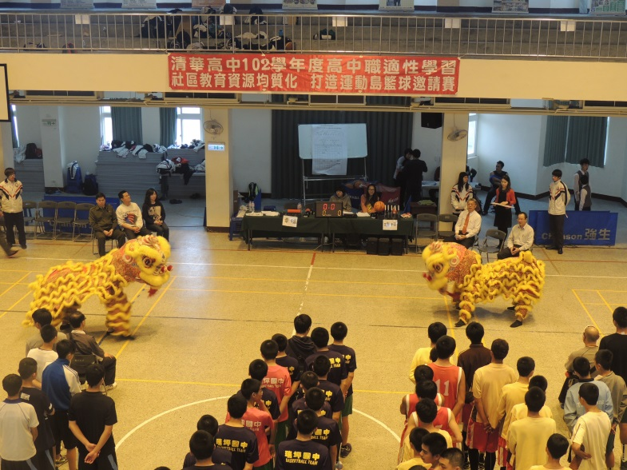
清華高中打造運動島，籃球邀請賽精采過程(新屋國中vs.自強國中) (圖-清華高中提供) | 清華高中打造運動島，籃球邀請賽開幕式，精采的醒獅表演。(圖-清華高中提供)
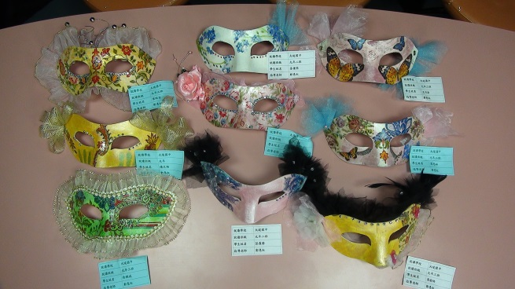 | 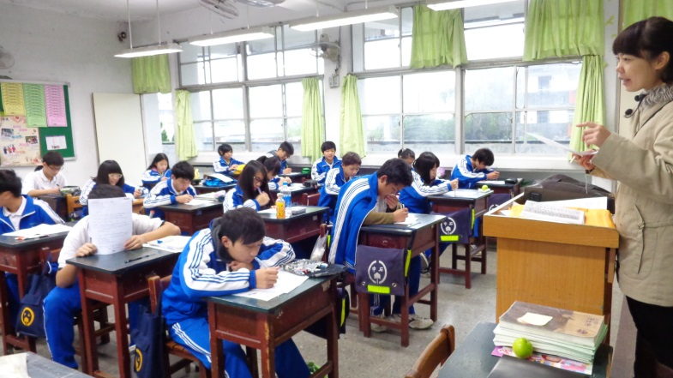
治平高中與國中端合作辦理學生時尚造型學習社團課程，學生學習成果作品。(圖-治平高中提供) | 治平高中辦理社區國中學生升學傾向及教育需求問卷調查。(圖-治平高中提供)

